**关于开展眼科疾病及联合用药线上培训的通知**

**目的：**因疫情原因各学校均未正式复课，从而采取网上授课的方式，这也同时加大了青少年的用眼负担，为了更好地关爱青少年眼健康，现仁和中方开展员工钉钉直播线上学习，具体方案如下：

**一、培训内容**

1.眼科常见疾病 2.产品卖点

3.搭配销售 4.销售政策

**二、培训途径**

钉钉直播课，结合线上课程+考核，促进学员学习和运用，同时视频可回放。

**三、培训方式**

1、语音+PPT课件+图片相结合，讲解和答疑结合，练习和辅导结合；

2、做到图文并茂，通俗易懂。

3、 每次培训结束后有产品知识测试。

**四、互动方式**

1、培训课程结束后，进行5分钟答疑及复习，最后5分钟有奖问答，由培训师在群内发问题，共8道问题，每个问题最先回答正确的伙伴可获得互动礼品一份。

2、培训结束后，进行线上测试，按照考核成绩进行排名（成绩相同则按照提交时间排名），排名第一名的学员奖励**“护眼大礼包”**一份，第2-10名的学员奖励**“爱眼套包”**一份。

**五、培训人员及时间**

1、门店全体人员。

2、4月23日 上午10:00--11:00

1. 为方便所有员工有机会学习，直播课可回放。
2. 本次课程为自习加分课程，全程参与学习奖励5分，课后测试80分以上奖励5分，数据统计截止时间4月24日14:00。

请所有员工作好工作和休息时间安排，准时参加,请片区主管及店长组织各门店参与学习。

四川太极大药房连锁有限公司综合管理部人事培训科

2020年4月22日

**护眼大礼包：护眼贴6盒+萘敏维滴眼液3盒**

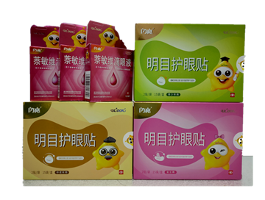

**爱眼套包：护眼贴3盒+萘敏维滴眼液1盒**

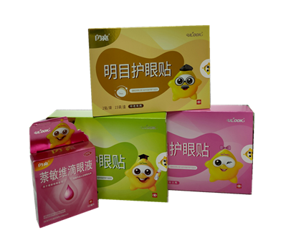



**开场前有惊喜红包数个，请大家准时上线！**